 |  |  | PEMERINTAH KABUPATEN KARANGANYAR  BADAN KESATUAN BANGSA DAN POLITIK  Alamat : Jln. Demak Komplek Perkantoran Cangakan Telp. (0271) 495038 Fax. (0271) 494835  Website : ........... E-mail : kesbangpol@karanganyarkab.go.id Kode Pos 57712
 |  |  |  |  |  | Karanganyar, 22 Juni 2022
 | Nomor | : |  | 306.1 / 954 . 23 / VI / 2022
 | Sifat | : |  | Biasa. |  |  | Kepada
 | Lampiran | : |  | 1 (satu) lembar |  |  | Gubernur Jawa Tengah  Cq. Kepala Badan Kesbang dan Politik Provinsi Jawa Tengah  Di  SEMARANG
 | Perihal | : |  | Laporan Kegiatan Aksi Damai dilanjutkan Audensi Forum Masyarakat Gedongan Bersatu (FMGB) dengan Bupati Karanganyar

Bersama ini dengan hormat kami laporkan pada hari Selasa tanggal 21 Juni 2022 pukul 09.30 s.d. 11.30 WIB bertempat di Kantor Bupati Karanganyar telah dilaksanakan Aksi Damai dilanjutkan Audensi Forum Masyarakat Gedongan Bersatu (FMGB) dengan Bupati Karanganyar terkait berdirinya Cafe Black Arion di Tanah Kas Desa Gedongan Kecamatan Colomadu sebagai Korlap Sdr. Sumanto (Ketua Forum Umat Islam Gedongan) diikuti + 200 orang.

- Hadir dalam kegiatan tersebut antara lain :
- Drs. H. Juliyatmono, M.M. (Bupati Karanganyar).
- Sdr. Sumanto (Ketua Forum Umat Islam Gedongan) sebagai Korlap.
- Drs. Bandung Gunadi (Ketua FMGB).
- Fatkhul Ulum (Sekretaris FMGB).
- Sdr. Joko Wahono (Korlap).
- Sdr. Tri Rachmadi (Ketua BPD Gedongan).
- Sdr. Fadlun Ali (Ketua AUIK).
- Sdr. Mulyono alias Hambra (Ketua FUIK).

- Adapun spanduk dan pamflet yang digunakan dalam aksi tersebut bertuliskan sebagai berikut :
- Rusaknya Generasi Muda Berawal dari Diamnya Orang yang Berilmu dan Pembiaran Kemaksiatan yang Merajalela oleh Penguasa
- Warga Gedongan Menolak Miras, Selamatkan Generasi Muda dari Kemaksiatan.
- Tegakkan Kebenaran Hancurkan Kemaksiatan.
- Tegakkan Supremasi Hukum Usut Tuntas Kasus Penyelewengan Pemanfaatan Tanah Bengkok.
- Stop Usaha / Perdagangan yang Mengarah Maksiat.
- Lawan Premanisme yang Mendukung Usaha.
- Tanah Bengkok dan Tanah Kas Desa Bukan Sarana Pendukung Kemaksiatan.

- Inti orasi yang di sampaikan oleh Ketua Aksi Bapak Bandung Gunadi sebelum melaksanakan audensi dengan Bupati Karanganyar sebagai berikut :
- Kedatangan kami kesini menuntut kepada Pemerintah Karanganyar untuk menutup Cafe Black Orion yang terletak di Desa Gedongan Kecamatan Colomadu karena secara ijin dan lokasi tanah masih bermasalah, tanah kas desa yang selayaknya digunakan untuk pertanian.
- Kami tidak mau melihat anak cucu kita nanti kebawa pengaruh maksiat dengan tiap hari disuguhkan kegiatan miras dengan musik keras sampai pagi.
- Harapan kita semua khususnya masyarakat Gedongan, Pemerintah melalui Satpol PP tegas dengan kekuasaan dan aturan yang ada bisa menutup Cafe Black Arion yang kegiatannya sangat mengganggu masyarakat setempat.

- Pelaksanaan Audensi perwakilan masyarakat Gedongan dengan Drs. H. Juliyatmono, M.M. (Bupati Karanganyar) yang diikuti 14 (empat belas) orang perwakilan FMGB sebagai berikut :
- Inti Penyampaian Drs. Bandung Gunadi (Ketua FMGB) sebagai berikut :
- Kami dari warga tetap meminta penutupan Cafe Black Arion. Kami meminta ketegasan dari Satpol PP untuk melaksanakan penyegelen Black Arion.
- Kami berharap generasi penerus kita nantinya tidak terpengaruh dengan adanya Black Arion yang merupakan tempat kemaksiatan yang berada di lingkungan kami.
- Perhari ini di lahan kas desa yang disewakan sudah ditutup kecuali Cafe Black Arion. Untuk itu dengan adanya tindakan tegas dari pemerintah daerah maka kami juga meminta Black Arion juga ditutup.
- Apabila kedepannya Black Arion masih membuka segel maka kami akan melaksanakan aksi lagi dan yang lebih besar.
- Kami juga mengantisipasi teror dari pihak Black Arion yang dan setelah ini kami akan menyampaikan kepada pihak Polres Karanganyar untuk membantu mengatasi teror yang terjadi di masyarakat.
- Inti tanggapan Drs. H. Juliyatmono, M.M. (Bupati Karanganyar) intinya sebagai berikut :
- Kita tidak mencari kesalahan siapapun dalam menyikapi kejadian ini, saya mempunyai solusi sendiri untuk melaksanakan penutupan secara permanen. Dari Pemerintah Daerah belum pernah mengeluarkan ijin pendirian Cafe Black Arion dan juga tidak pernah mengeluarkan surat rekomendasi tentang pemanfaatan tanah kas Desa Gedongan.
- Bahwa saya perlu berhati-hati menyikapi hal ini karena konflik ini akan berkepanjangan apabila gegabah menyikapi hal ini, dengan adanya SP 3 pada tanggal 19 Juni 2022 maka Cafe Black Arion detik ini disegel dan saya akan perintahkan Satpol PP untuk segera menyegel tempat tersebut.
- Sampai dengan saat ini semua pihak yang menempati tanah kas desa sudah diberikan SP 3 dan mereka sudah melayangkan surat kepada Pemerintah Daerah supaya jenis usaha yang tidak melanggar norma agama dan norma masyarakat supaya bisa melanjutkan usahanya. Dan kedepannya kami akan memberikan ijin kepada pelaku usaha yang tidak melanggar aturan dan norma norma yang berlaku di masyarakat.
- Bahwa kedepan Pemerintah Daerah akan melakukan penataan ulang terkait tata kelola tanah kas Desa Gedongan dan keberadaan Cafe Black Arion akan ditutup secara permanen, dan bangunan tersebut akan kita bongkar.

- Catatan :
- Rombongan aksi selesai dari Kantor Bupati Karanganyar selanjutnya ke Kantor Satpol PP Karanganyar untuk memberikan karangan bunga dan lanjut ke Hotel Aster di Desa Popongan untuk memasang spanduk penolakan adanya hotel dan mendirikan Posko.
- Terkait keberadaan Cafe Black Arion sebenarnya Bupati karanganyar sudah mempunyai rencana untuk menutup tempat tersebut secara permanen, namun penutupan secara permanen membutuhkan proses yang tidak bisa dilakukan secara tiba-tiba.
- Perwakilan Masyarakat Gedongan sangat puas dengan tanggapan Bupati Karanganyar yang akan menutup Cafe Black Arion secara permanen.

- Selama kegiatan berjalan dengan aman dan lancar dengan menerapkan protokol kesehatan (pakai masker, cuci tangan dan jaga jarak).
Demikian untuk menjadikan periksa.

Tembusan :  Bupati Karanganyar | KEPALA BADAN KESATUAN BANGSA DAN POLITIK  KABUPATEN KARANGANYAR  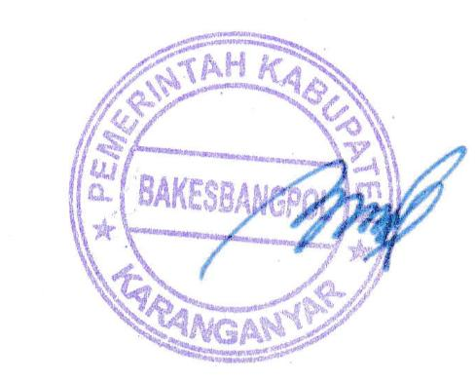  BAMBANG SUTARMANTO, S.Sos., M.M.  Pembina Tk. I  NIP. 19650329 198703 1 007

LAPORAN KEGIATAN AKSI DAMAI DILANJUTKAN AUDENSI FORUM MASYARAKAT GEDONGAN BERSATU (FMGB) DENGAN BUPATI KARANGANYAR
TANGGAL 21 JUNI 2022

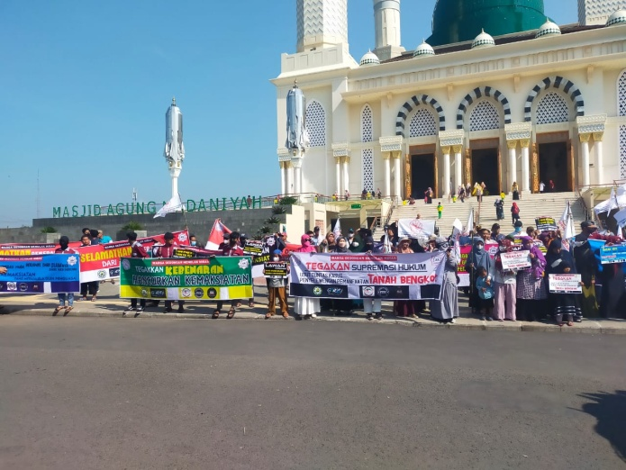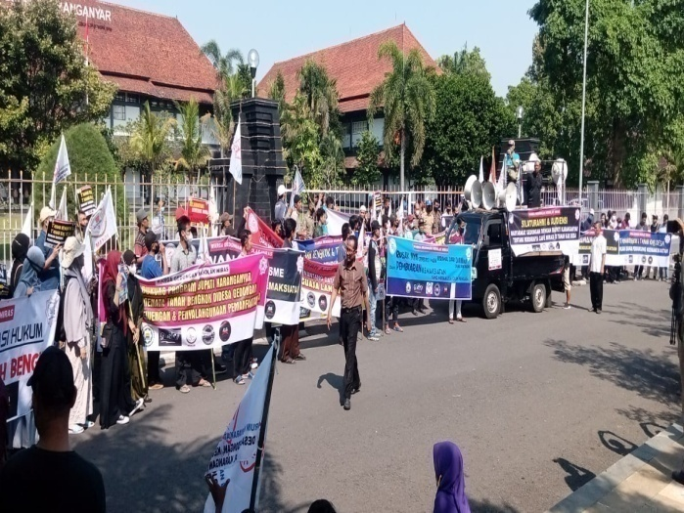
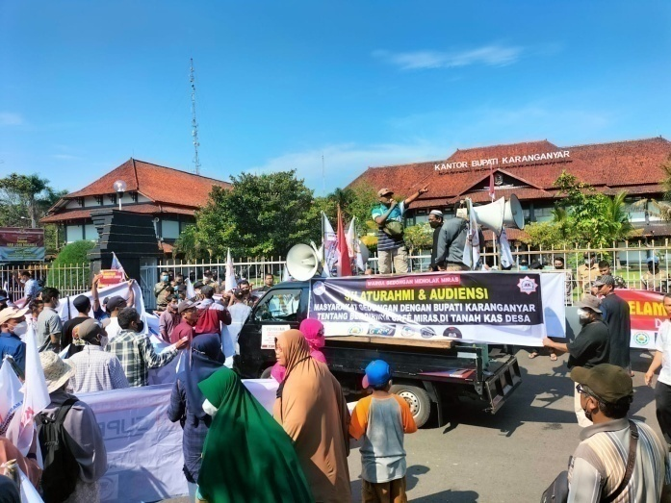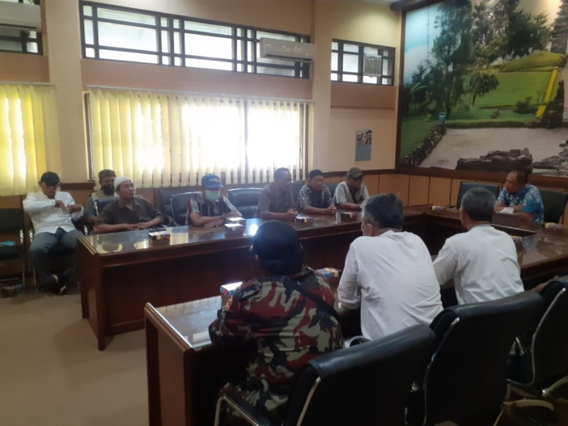
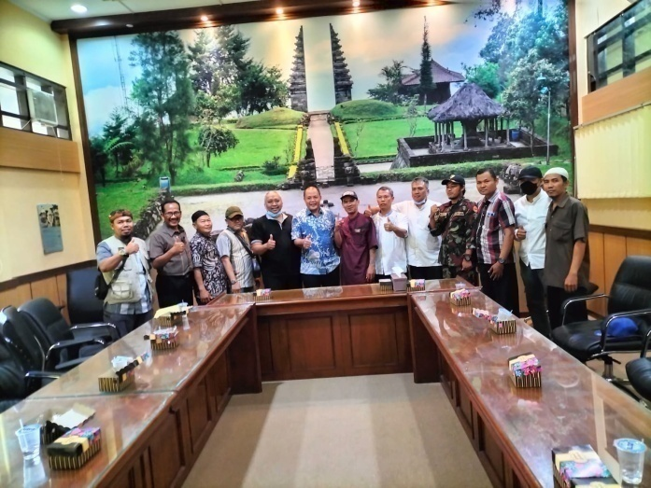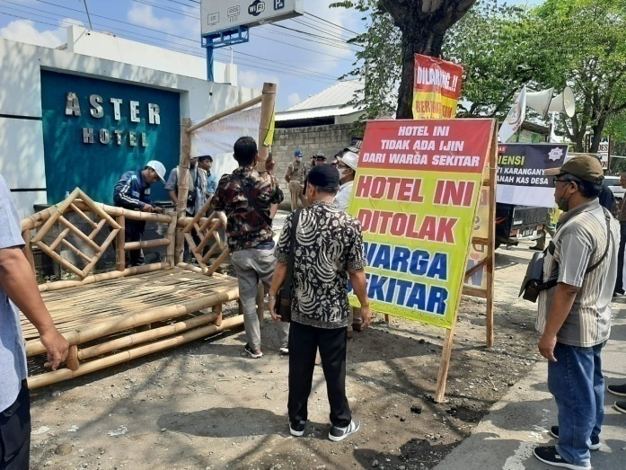
Dok. Bakesbangpol Kab.Karanganyar Tahun 2022

